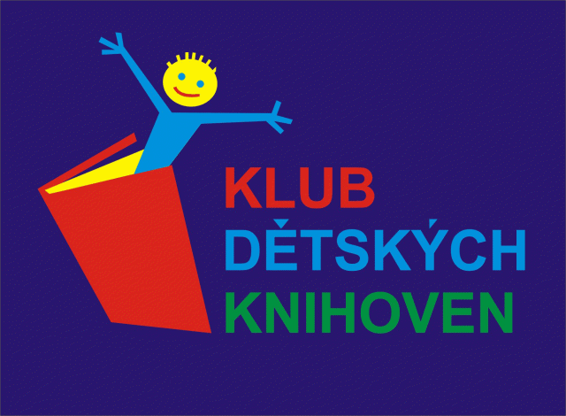

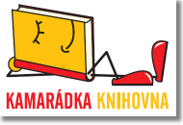

**Nejlepší dětské knihovny**

Praha 1. 6. 2015

**2. 6. vyhlásí odborná komise nejlepší veřejnou knihovnu pro děti. Od září do prosince 2014 dostaly děti v České republice opět možnost zhodnotit knihovnu ve svém městě v rámci soutěže Kamarádka Knihovna. Do projektu se zapojilo přes 80 knihoven a děti jim vystavily cca 15 000 vysvědčení.**

Soutěž Kamarádka knihovna, pořádaná Svazem knihovníků a informačních pracovníků ČR (SKIP) a firmou 3M pod záštitou Ministerstva kultury ČR, probíhá už od roku 2007 a jejím cílem je motivovat knihovny k lepším službám a co největší vstřícnosti k dětským uživatelům. Kandidátů na hlavní výhru a titul je šest a jsou to vítězové v jednotlivých velikostních kategoriích: městské knihovny v Rychnově u Jablonce nad Nisou, Klimkovicích, Novém Městě nad Metují, Lounech, Žďáru nad Sázavou a Havířově. O hlavním vítězi rozhodne porota složená ze zástupců Národní knihovny ČR, SKIP a generálního partnera soutěže, firmy 3M.

Děti letos poprvé nevystavovaly knihovně vysvědčení, ale použily k jejímu hodnocení připraveného komiksu Milana Lesniaka. Dětské pochvaly i kritika jsou přesné, míří do černého a zcela konkrétně vystihují, jak si děti „svou“ knihovnu v obci představují.

*„Je tam milá obsluha. Líbí se mi, že tam najdu skoro všechno, co hledám. Je tam velký výběr, vždy si něco vyberu. Taky se mi líbí, že je tam výtah třeba pro děti, co mají berle.“*

*„Je tam nejlepší knihovnice: krásná, milá, chytrá, zkrátka jedním slovem úžasná.“*

*„Musím uznat, že se mi nelíbí tak krátká pracovní doba, ale kdyby bylo po mém, tak je knihovna otevřena non-stop.“*

*Mohl by se tam podávat čaj a káva. Věřím, že by se to tam lidem líbilo. Při čtení pít čaj nebo kávu. Úžasné!“*

*„Mně se tam líbí všechno. Ale nelíbí se mi, že když stojím nebo můj bratr stojí ve frontě na vrácení nebo půjčení knížek tak (hlavně bráchu) pořád někdo předbíhá, jak je malej.“*

Do finále se knihovny dostaly nejen díky hodnocení dětí, ale také za výborné výsledky své práce (příznivá provozní doba pro dětské čtenáře, počet akcí pořádaných pro děti, počet výpůjček ad.). Jedním z hlavních kritérií soutěže je procento dětských čtenářů z dětské populace v obci. V některých městech je to více než 60% všech dětí z města! Komise nejlepší knihovny postupně navštívila a hodnotila prostředí a přívětivost knihoven, spolupráci s partnery ve městě a také aktivity pořádané pro celé rodiny.

Vést děti k četbě, práci s informacemi a pravidelnému využívání knihovny je velkou investicí do jejich budoucnosti. I když ne všichni, řada rodičů a dokonce i dětí si právě tohle uvědomuje.

*„Čtení pomáhá i při učení Českého jazyka, protože v knížkách nebývají chyby v pravopisu, a když uvidíte slovo v knížce, pak ho budete muset napsat do sešitu, budete už vědět, jak slovo vypadalo v knížce, a nebudete mít tolik chyb.“*

*„Ten, kdo hodně čte, tomu to ve škole dobře jde.“*

*„Jsem malý blázen s velkými sny, chtěla bych se stát psycholožkou a k tomu samozřejmě potřebuju číst a mít něco načteno.“*

*„Už odmalička ráda čtu a rozšiřuju si slovní zásoby. Mnohdy mi dají knihy více než televize nebo počítač.“*

*„Protože mě baví s hrdiny knížek prožívat jejich dobrodružství, ale hlavně je to můj únik ze zbytečně uspěchaného elektronického způsobu života, něco jako můj druhý život.“*

Děti knihovny hodnotí příznivě, velmi často chválí klid, soukromí i vstřícnost personálu. Kritické jsou například k provozní době, ale také k absenci občerstvení či nutnosti dlouho čekat na obsluhu.

Knihovny měst a obcí se stávají opravdovými kulturními centry komunity i bezpečným, kultivovaným místem trávení volného času pro děti i dospělé. Cílem soutěže je právě tento trend dlouhodobě podporovat a pomáhat jej knihovnám naplňovat. Své síly proto profesní organizace spojila se špičkovým představitelem podnikatelské sféry.

Svaz knihovníků a informačních pracovníků ČR (SKIP) je profesní a stavovská organizace, která se věnuje zvyšování úrovně práce a prestiže knihoven a zlepšování podmínek pro jejich činnost. Angažuje se v oblasti vzdělávání, koncepční a legislativní činnosti, mezinárodní spolupráce a podpory čtenářství a informační gramotnosti ve společnosti.

Společnost 3M působí v celé řadě oblastí po celém světě a pomocí špičkových technologií vyrábí více než 50 000 různých produktů. Mezi oblasti její činnosti patří také návrh a výroba produktů pro knihovny. Jejich portfolio obsahuje celou řadu zařízení pro potřeby knihovníků i návštěvníků knihoven. Jedná se jak o systémy umožňující zapůjčení a vrácení knih bez pomoci personálu, tzv. selfchecky a biblioboxy, tak o zabezpečovací systémy, digitální knihovní asistenty a zařízení pro vracení a třídění knih.

**Předání cen proběhne 2.6. v 10.30 v pobočce Lužiny Městské knihovny v Praze, Archeologická ul. 1/2256, Praha 13**.

**Kontakt:**

Mgr. Helena Šlesingerová, mobil:  +420-724-253-627, e-mail: [slesingerova@plzen.eu](mailto:slesingerova@plzen.eu)

Zlata Houšková, mobil:  +420- 773 461 554, e-mail: [zlata.houskova@gmail.com](mailto:zlata.houskova@gmail.com)